**ĐẠI HỌC QUỐC GIA HÀ NỘI**

# TRƯỜNG ĐẠI HỌC CÔNG NGHỆ

**----------------------------------------**



Báo cáo thực tập lần 8

NGÀNH : CÔNG NGHỆ THÔNG TIN

**Sinh viên: Trần Đức Mạnh**

**Mã sinh viên: 17020885**

**Lớp: K62CD**

# 1. Yêu cầu phía công ty:

# - Hoàn thiện giao diện ứng dụng

# - Thiết kế mô hình mvvm cho app

# 2.Kết quả :

### - Menu chính:

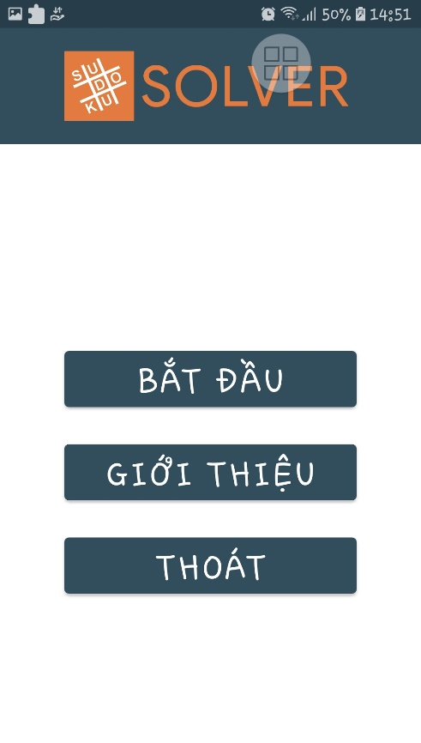

### - Màn hình chơi chính:

+ Khi người chơi ấn vào button chơi, màn hình chơi chính:

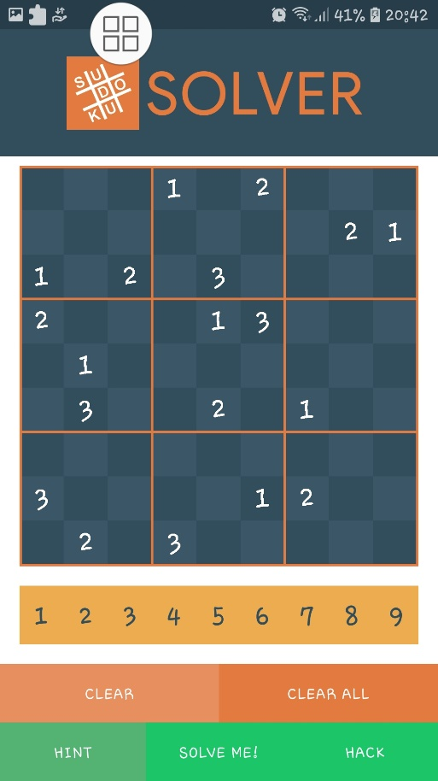

Hình Giao diện khi vào màn chơi

LỜI CẢM ƠN

-Cảm ơn thầy đã nhận hướng dẫn thực tập cho em , em mong được thầy giúp đỡ trong thời gian tới ạ!